Übersicht | X-oil | Menü | Programme | Glossar | Themen | Update

X-oil

Artikelgruppen [xo0026] - Menüpfad 04-01-01-06
In diesem Programm können Sie Ihre Erlösgruppen, Hauptgruppen und Untergruppen verwalten.

Hauptmenü

Artikelgruppen
Hier sehen Sie eine Liste mit den Verfügbaren Artikelgruppen.
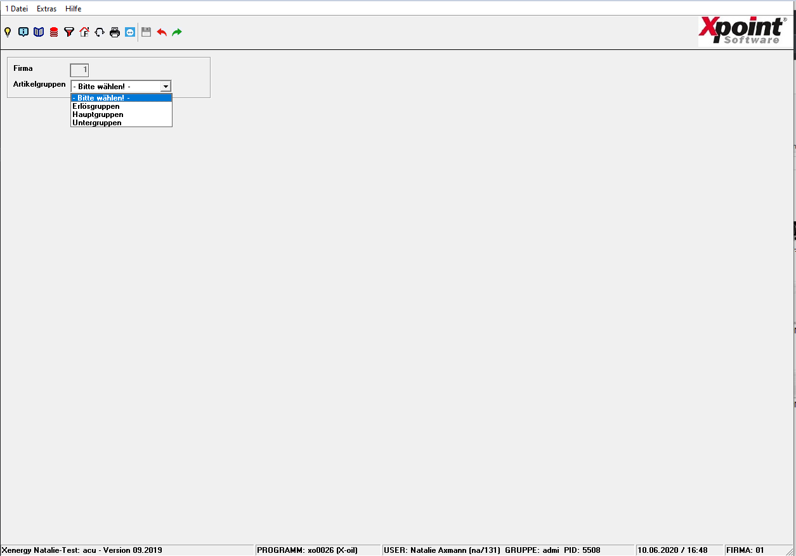

Pflege: Erlösgruppe

Firma
Zeigt Ihnen an, in welcher Firma Sie gerade arbeiten. Sie können in diesem Programm nicht die Firma wechseln.

Erlösgruppe
Hier sehen Sie die Nummer der gewählten Erlösgruppe. Diese kann nicht im Nachhinein bearbeitet werden und muss bei einer Neuanlage vergeben werden. Eine Erlösgruppe muss eindeutig zugewiesen werden.

Bezeichnung
Die Bezeichnung der gewählten Erlösgruppe wird angezeigt. Durch einen Doppelklick in die Tabelle wird der Eintrag zur Bearbeitung freigeschaltet.
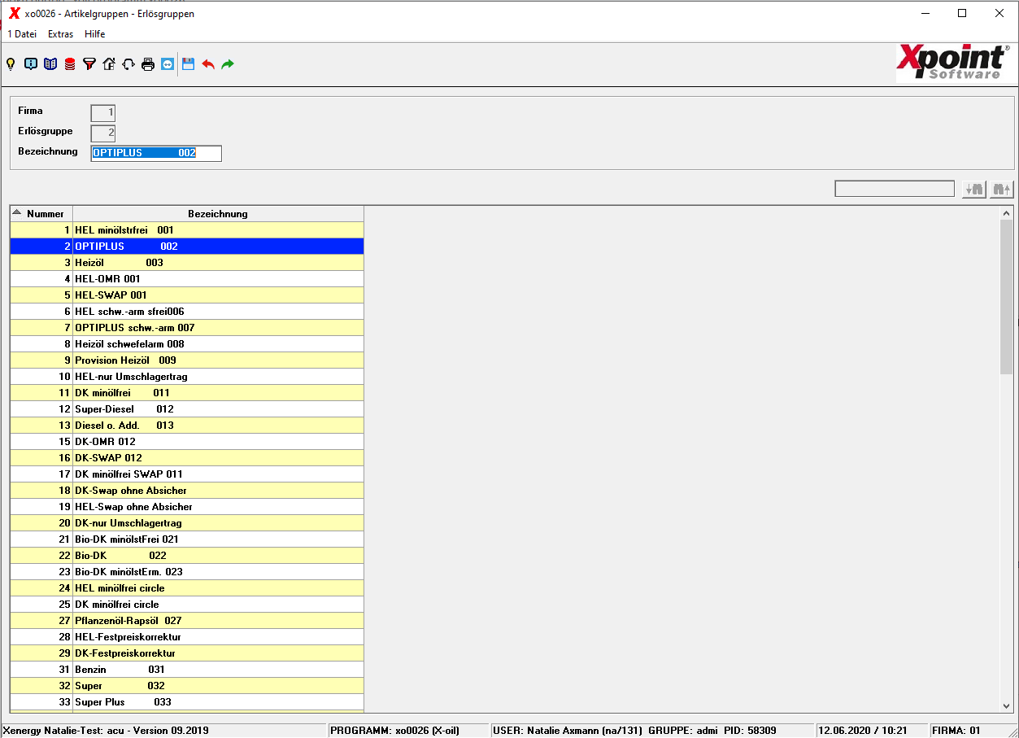

Pflege: Hauptgruppe

Firma
Zeigt Ihnen an, in welcher Firma Sie gerade arbeiten. Sie können in diesem Programm nicht die Firma wechseln.

Hauptgruppe
Hier sehen Sie die Nummer der gewählten Hauptgruppe. Diese kann nicht im Nachhinein bearbeitet werden und muss bei einer Neuanlage vergeben werden. Eine Hauptgruppe muss eindeutig zugewiesen werden.

Bezeichnung
Die Bezeichnung der gewählten Branche wird angezeigt. Durch einen Doppelklick in die Tabelle wird der Eintrag zur Bearbeitung freigeschaltet.
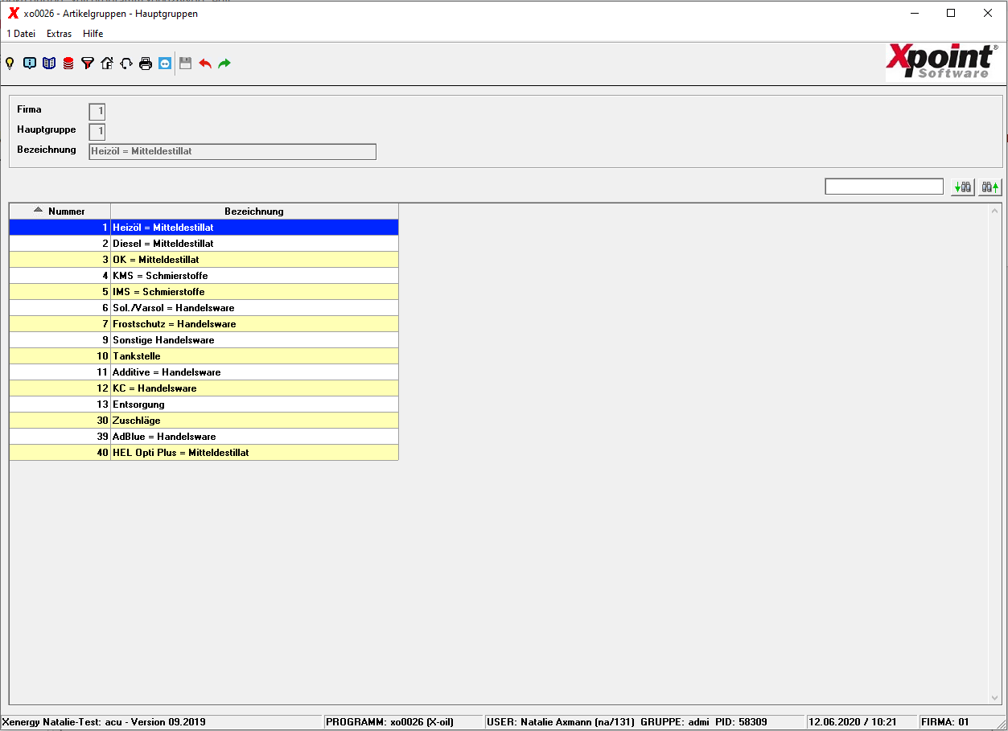

Pflege: Untergruppe

Firma
Zeigt Ihnen an, in welcher Firma Sie gerade arbeiten.

Untergruppe
Hier sehen Sie die Nummer der gewählten Untergruppe. Diese kann nicht im Nachhinein bearbeitet werden und muss bei einer Neuanlage vergeben werden. Eine Untergruppe muss eindeutig zugewiesen werden.

Bezeichnung
Die Bezeichnung der gewählten Untergruppe wird angezeigt. Durch einen Doppelklick in die Tabelle wird der Eintrag zur Bearbeitung freigeschaltet.
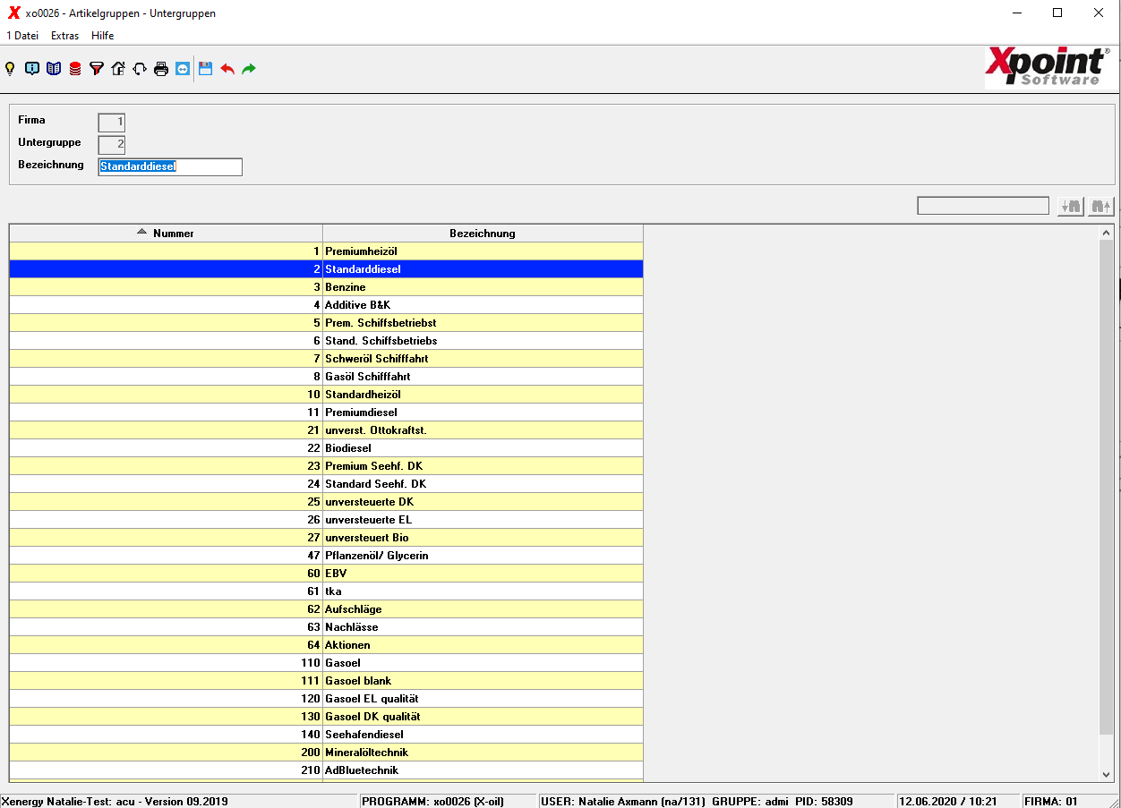

Programmablauf/Programmfunktion

Kontextmenü
Mit einem Rechtsklick auf die Tabelle öffnen Sie das Kontextmenü.
Menüpunkt | Bedeutung
Erlösgruppe ändern | Mit einem Klick auf Erlösgruppe ändern bearbeiten Sie die gewählte Erlösgruppe. Sie gelangen dadurch in den Änderungsmodus.
Erlösgruppe löschen | Mit einem Klick auf Erlösgruppe löschen entfernen Sie die gewählte Erlösgruppe.
Neue Erlösgruppe anlegen | Mit einem Klick auf Neue Erlösgruppe anlegen legen Sie eine neue Erlösgruppe an. Sie gelangen dadurch in die Neuanlage.
Spalten Reset | Mit einem Klick auf Spalten Reset setzen Sie die Spalten auf die Werkseinstellung zurück.
Excel-Ausgabe | Mit einem Klick auf Excel-Ausgabe drucken Sie sich eine Excel-Tabelle in Abhängigkeit der Sortierung aus.

Funktionstasten
Taste | Funktion
[F2] Neu | Mit einem Druck auf die [F2]-Taste legen Sie eine neue Erlösgruppe an.
[F6] Speichern | Mit einem Druck auf die [F6]-Taste speichern Sie die bearbeitete Erlösgruppe. Sie können die Änderung außerdem speichern, in dem Sie die [Enter]-Taste oder drücken.
[F7] Löschen | Mit einem Druck auf die [F7]-Taste entfernen Sie die ausgewählte Erlösgruppe.
[EnterErlösgruppe ändern | Mit einem Druck auf die [Enter]-Taste bearbeiten Sie die markierte Erlösgruppe. Sie können außerdem in den Änderungsmodus wechseln, in dem Sie einen Doppelklick auf die linke Maustaste ausführen.
Das Kontextmenü und die Funktionstasten bleiben bei den anderen Artikelgruppen gleich!
Übersicht | X-oil | Menü | Programme | Glossar | Themen | Update

